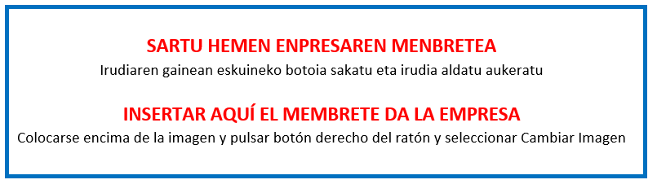

I. ERANSKINA - ANEXO I

PROIEKTUAREN AMAIERAREN ADIERAZPENA ETA KITAPEN ETA ORDAINKETA ESKAERA - %100
DECLARACIÓN DE FINAL DE PROYECTO Y SOLICITUD DE LIQUIDACIÓN Y PAGO -100%

"Gipuzkoako enpresa sarearen aukerak, balio diferentziala eta iraunkortasuna sustatzeko programa“
2023ko deialdia
“Programa para promover la generación de oportunidades, el valor diferencial y la sostenibilidad del tejido empresarial de Gipuzkoa”
convocatoria 2023

Deklaratzailea Declarante: |  |  |  |  |  | NA DNI
Kargua Cargo
Enpresa Empresa |  |  |  |  |  | IFZ NIF
Proiektuaren izena Nombre del proyecto

ADIERAZTEN DUT “Gipuzkoako enpresa sarearen aukerak, balio diferentziala eta iraunkortasuna sustatzeko programa" 2023ko laguntza deialdiaren barruan enpresa honek onartua duen proiektu horren egoera ondorengoa dela |  | DECLARO que este proyecto aprobado a esta empresa al amparo de la convocatoria de ayudas 2023 del “Programa para promover la generación de oportunidades, el valor diferencial y la sostenibilidad del tejido empresarial de Gipuzkoa" se encuentra en la situación siguiente:

Amaitua | BAI / SI | Finalizado
Memoria eta agiriak  (aplikatiboan osatuak) | BAI / SI | Informe y documentos  (Completados en el aplicativo)

Hortaz, Gipuzkoako Foru Aldunditik jasotako ebazpenari jarraituz, egitasmo honi dagokion DIRULAGUNTZAREN KITAPENA ETA ORDAINKETA eskatzen dut. |  | Por tanto, de acuerdo a la resolución recibida de la diputación Foral de Gipuzkoa, solicito la LIQUIDACIÓN Y ABONO DE LA SUBVENCIÓN correspondiente a este proyecto.

Lekua eta data / Lugar y fecha

n, 2024ko (a)ren a

En , a de de 2024

Sinadura eta enpresaren zigilua Firma y sello de la empresa:

